Trabalho em Dupla
Implementar os exercícios abaixo:
- Implemente um método recursivo que receba como entrada dois números inteiros x e
k e retorne o valor da operação x^{k} . Não utilize o método Math.pow() do Java. Utilize apenas multiplicação.

- Implemente um método recursivo para encontrar o menor elemento em um vetor. A leitura dos elementos do vetor e impressão do menor elemento devem ser feitas no main.

- Crie um programa que receba um vetor de números reais com 10 elementos. Escreva um método recursivo que inverta a ordem dos elementos presentes no vetor.

- Dado um número n na base decimal, escreva um método recursivo que converte este número para binário.

- Uma palavra de Fibonacci e definida por:
f(n) = b se n = 0
f(n) = a se n = 1
f(n) = f(n-1)+f(n-2) se n > 1

Aqui o símbolo “+” denota a concatenação de duas strings. Esta sequência inicia com as seguintes palavras:
b, a, ab, aba, abaab, abaababa, abaababaabaab, ...
Faça um método recursivo que receba um número N e retorne a N- ésima palavra de Fibonacci.

- Os números Tribonacci são definidos pela seguinte recursão
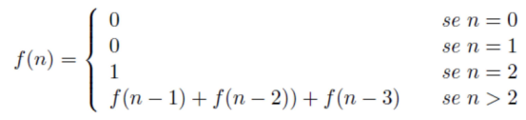
Implemente um método recursivo que receba por parâmetro um número inteiro positivo N e mostre e retorne o N-ésimo número da sequência de Tribonacci.

- Os números de Pell são definidos pela seguinte recursão
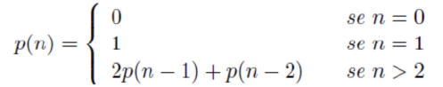

Exemplo de números desta sequência são: 0, 1, 2, 5, 12, 29, 70, 169, 408, 985... Implemente um método recursivo que receba como entrada um número N e retorne o Nésimo número de Pell.

- Implemente um método recursivo que receba um número N e retorne o N-ésimo termo da sequência de Padovan. A sequência de Padovan é uma sequência de naturais P(n) definida pelos valores iniciais
P(0) = P(1) = p(2) = 1
e a seguinte relação recursiva
P(n) = P(n - 2) + P(n - 3) se n > 3
Alguns valores da sequência são: 1, 1, 1, 2, 2, 3, 4, 5, 7, 9, 12, 16, 21, 28…

Bom trabalho!

